2021. gada 24. augustā Noteikumi Nr. 575
Rīgā (prot. Nr. 57 22. §)

Grozījumi Ministru kabineta 2019. gada 1. oktobra noteikumos Nr. 464 "Noteikumi par Iekšlietu ministrijas sistēmas iestāžu un Ieslodzījuma vietu pārvaldes amatpersonu ar speciālajām dienesta pakāpēm formas tērpa un atšķirības zīmju aprakstu"

Izdoti saskaņā ar
Iekšlietu ministrijas sistēmas iestāžu un Ieslodzījuma vietu pārvaldes amatpersonu ar speciālajām dienesta pakāpēm
dienesta gaitas likuma
44. panta otro daļu

Izdarīt Ministru kabineta 2019. gada 1. oktobra noteikumos Nr. 464 "Noteikumi par Iekšlietu ministrijas sistēmas iestāžu un Ieslodzījuma vietu pārvaldes amatpersonu ar speciālajām dienesta pakāpēm formas tērpa un atšķirības zīmju aprakstu" (Latvijas Vēstnesis, 2019, 204. nr.; 2021, 32. nr.) šādus grozījumus:

1. Aizstāt 1. punktā skaitļus un vārdus "(1., 2., 3., 4., 5. un 6. pielikums)" ar skaitļiem un vārdiem "(1., 2., 3., 4., 5., 6. un 7. pielikums)".

2. Papildināt noteikumus ar 4. un 5. punktu šādā redakcijā:

"4. Ieslodzījuma vietu pārvaldes amatpersonu formas tērpu un atšķirības zīmes, kuru apraksts noteikts šo noteikumu 7. pielikumā, ievieš līdz 2024. gada 31. decembrim. Līdz Ieslodzījuma vietu pārvaldes amatpersonu formas tērpa un atšķirības zīmju ieviešanai amatpersonas ir tiesīgas nēsāt formas tērpus un atšķirības zīmes, kuru apraksts noteikts šo noteikumu 1. un 2. pielikumā.

5. Grozījumi šo noteikumu 1. un 2. pielikumā attiecībā uz Ieslodzījuma vietu pārvaldes formas tērpu un atšķirības zīmju apraksta svītrošanu stājas spēkā 2025. gada 1. janvārī."

3. Svītrot 1. pielikumā vārdus "un Ieslodzījuma vietu pārvaldes" un vārdus "(izņemot Ieslodzījuma vietu pārvaldi)".

4. Svītrot 1. pielikuma 1.4. un 3.3. apakšpunktu.

5. Svītrot 1. pielikuma 29. punktu un 25. attēlu.

6. Svītrot 1. pielikuma 32. punktu un 28. attēlu.

7. Svītrot 1. pielikuma 36. punktu un 32. attēlu.

8. Svītrot 1. pielikuma 47. punkta astoto teikumu.

9. Svītrot 1. pielikuma 41. nodaļu.

10. Svītrot 2. pielikumā vārdus "un Ieslodzījuma vietu pārvaldes".

11. Izteikt 2. pielikuma 8.1. apakšpunktu šādā redakcijā:

"8.1. visu Iekšlietu ministrijas sistēmas iestāžu amatpersonām uz formas tērpa ir uzšuves melnā krāsā ar attiecīgās amatpersonas vārda pirmo burtu un uzvārdu (personas identifikācijas zīme). Uzšuvei ir dzeltena vai sudraba krāsas apmale un burti dzeltenā vai sudraba krāsā;".

12. Svītrot 2. pielikuma 25. punktu un 37. attēlu.

13. Papildināt noteikumus ar 7. pielikumu šādā redakcijā:

"7. pielikums
Ministru kabineta
2019. gada 1. oktobra
noteikumiem Nr. 464

Ieslodzījuma vietu pārvaldes amatpersonu formas tērpa un
atšķirības zīmju apraksts

1. Ieslodzījuma vietu pārvaldes amatpersonu ar speciālo dienesta pakāpi (turpmāk – amatpersona) formas tērps ir tumši pelēkā krāsā. Formas tērpa uzšuvumi, apmalojumi un iekantes ir karmīnsarkanā krāsā.

2. Amatpersonu formas tērpu veido šādas savstarpēji komplektējamas sastāvdaļas:
2.1. ziemas mētelis;
2.2. vasaras mētelis;
2.3. ziemas virsjaka;
2.4. speciālā ziemas virsjaka;
2.5. virsjaka;
2.6. flīsa virsjaka;
2.7. žakete;
2.8. bikses;
2.9. ziemas bikses;
2.10. vasaras bikses;
2.11. svārki;
2.12. blūze;
2.13. vīriešu krekls;
2.14. polo krekls;
2.15. virskrekls;
2.16. kaklasaite;
2.17. kaklasaites saspraude;
2.18. zeķes un zeķbikses;
2.19. cimdi;
2.20. šalle;
2.21. ieročjosta un siksna;
2.22. pulovers;
2.23. ziemas cepure;
2.24. vasaras cepure;
2.25. žokejcepure;
2.26. berete;
2.27. kurpes;
2.28. zābaki.

3. Formas tērpa sastāvdaļu apraksts:
3.1. ziemas mētelis:
3.1.1. vīriešu ziemas mētelis (1. attēls). Pieguloša silueta mētelis ar divām iegrieztām sānu kabatām ar pārloku un divām iekškabatām, ar nobīdītu triju pogu (diametrs – 22 mm) aizdari un piecām apdares pogām (diametrs – 22 mm). Mugurpuse ar vīli un šķēlumu. Uz mugurpuses vidukļa līnijas ar divām pogām (diametrs – 22 mm) piepogāts savilktnis. Iešūta apkakle ar atlokiem, piepogājama mākslīgās kažokādas apkakle. Uzpleču un apkakles apmales līdz atlokiem apstrādātas ar apmalojumu. Iešūtas vienvīles piedurknes. Uz plecu vīlēm – uzpleči ar vienu pogu (diametrs – 14 mm) un dienesta pakāpes atšķirības zīmēm. Uz kreisās piedurknes – emblēma. Apkakles stūros – zīmotne "LV";

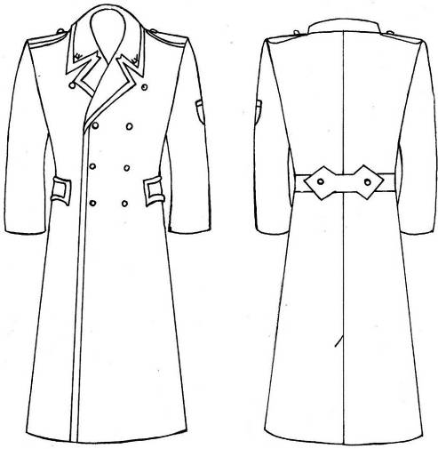
1. attēls. Vīriešu ziemas mētelis

3.1.2. vīriešu ziemas mētelis amatpersonām ar ģenerāļa speciālo dienesta pakāpi (2. attēls). Pieguloša silueta mētelis ar divām iegrieztām sānu kabatām ar pārloku un divām iekškabatām, ar nobīdītu triju pogu (diametrs – 22 mm) aizdari un piecām apdares pogām (diametrs – 22 mm). Iešūta apkakle ar atlokiem. Apkakles stūros – zīmotne divu zeltītu ozollapu veidā. Piepogājama mākslīgās kažokādas apkakle melnā krāsā, apkakles stūros – zīmotne divu zeltītu ozollapu veidā. Mugurpuse ar vīli un šķēlumu. Uz mugurpuses vidukļa līnijas ar divām pogām (diametrs – 22 mm) piepogāts savilktnis. Iešūtas vienvīles piedurknes. Uz plecu vīlēm – no zeltītiem diegiem pīti uzpleči ar vienu pogu (diametrs – 14 mm). Uz kreisās piedurknes – ar zeltītiem diegiem izšūta emblēma. Sānu kabatām, apkaklei, priekšējai aizdares malai, savilktņiem un uzplečiem – apmalojums;

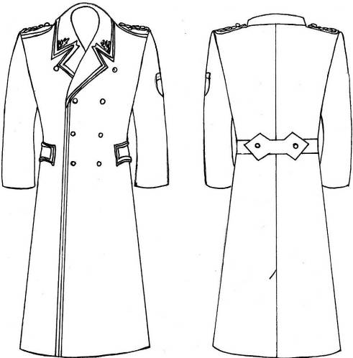
2. attēls. Vīriešu ziemas mētelis amatpersonām ar ģenerāļa speciālo dienesta pakāpi

3.1.3. sieviešu ziemas mētelis (3. attēls). Piecu pogu (diametrs – 22 mm) aizdare. Priekšpuse ar atsevišķi piegrieztām sānu daļām un iegrieztām sānu kabatām ar pārloku. Mugurpuse ar vīli un šķēlumu. Uz vidukļa līnijas cauri divām jostas cilpām izvērta josta ar sprādzi. Uz piedurknes – trīs pogas (diametrs – 14 mm). Iešūta atlokāma apkakle ar atsevišķi piegrieztu stāvdaļu, apkakles stūros – zīmotnes. Piepogājama mākslīgās kažokādas apkakle melnā krāsā, apkakles stūros – zīmotnes. Uz plecu vīlēm – uzpleči ar vienu pogu (diametrs – 14 mm) un dienesta pakāpes atšķirības zīmēm;
3.1.4. sieviešu ziemas mētelis amatpersonām ar ģenerāļa speciālo dienesta pakāpi (3. attēls). Piecu pogu (diametrs – 22 mm) aizdare. Priekšpuse ar atsevišķi piegrieztām sānu daļām un iegrieztām sānu kabatām ar pārloku. Mugurpuse ar vīli un šķēlumu. Uz vidukļa līnijas cauri divām jostas cilpām izvērta josta ar sprādzi. Uz piedurknes – trīs pogas (diametrs – 14 mm). Uz plecu vīlēm – no zeltītiem diegiem pīti uzpleči ar apmalojumu un vienu pogu (diametrs – 14 mm). Iešūta atlokāma apkakle ar atsevišķi piegrieztu stāvdaļu, apkakles stūros – zīmotne divu zeltītu ozollapu veidā. Apkaklei un priekšējai aizdares malai – apmalojums. Piepogājama mākslīgās kažokādas apkakle melnā krāsā, apkakles stūros – zīmotne divu zeltītu ozollapu veidā;

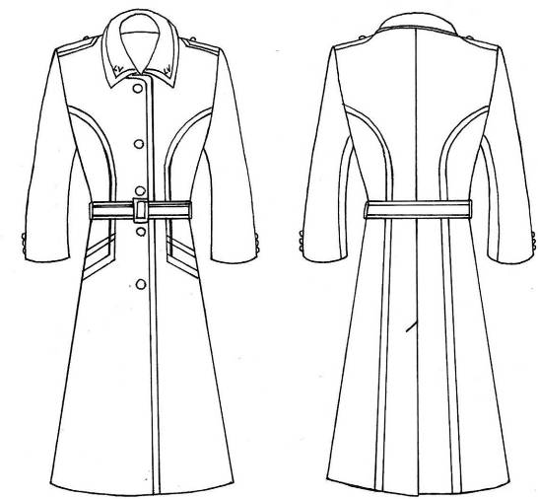
3. attēls. Sieviešu ziemas mētelis

3.2. vasaras mētelis:
3.2.1. vīriešu vasaras mētelis (4. attēls). Mētelis ar divām iegrieztām sānu kabatām ar līstīti, ar nobīdītu divu pogu (diametrs – 22 mm) aizdari un četrām apdares pogām (diametrs – 22 mm). Iešūta atlokāma apkakle. Iešūtas divvīļu piedurknes. Uz plecu vīlēm – uzpleči ar vienu pogu (diametrs – 14 mm) un dienesta pakāpes atšķirības zīmēm. Uz vidukļa līnijas cauri divām jostas cilpām izvērta josta ar sprādzi. Uz kreisās piedurknes – emblēma. Apkakles stūros – zīmotne "LV". Uz piedurknes līstītes – viena poga (diametrs – 22 mm);

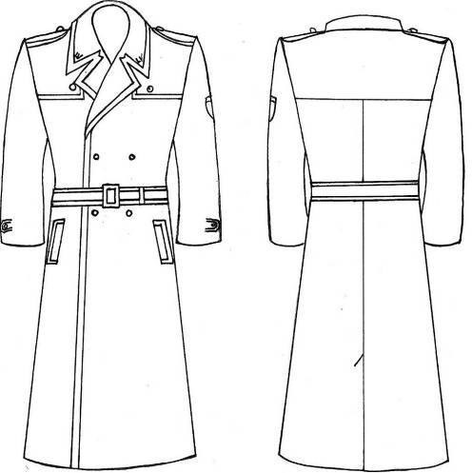
4. attēls. Vīriešu vasaras mētelis

3.2.2. vīriešu vasaras mētelis amatpersonām ar ģenerāļa speciālo dienesta pakāpi (5. attēls). Mētelis ar divām iegrieztām sānu kabatām ar līstīti, ar nobīdītu divu pogu (diametrs – 22 mm) aizdari un četrām apdares pogām (diametrs – 22 mm). Iešūtas divvīļu piedurknes. Uz plecu vīlēm – no zeltītiem diegiem pīti uzpleči ar apmalojumu un vienu pogu (diametrs – 14 mm). Uz vidukļa līnijas cauri divām jostas cilpām izvērta josta ar sprādzi. Uz kreisās piedurknes – ar zeltītiem diegiem izšūta emblēma. Iešūta atlokāma apkakle, apkakles stūros – zīmotne divu zeltītu ozollapu veidā. Apkaklei un priekšējai aizdares malai – apmalojums;

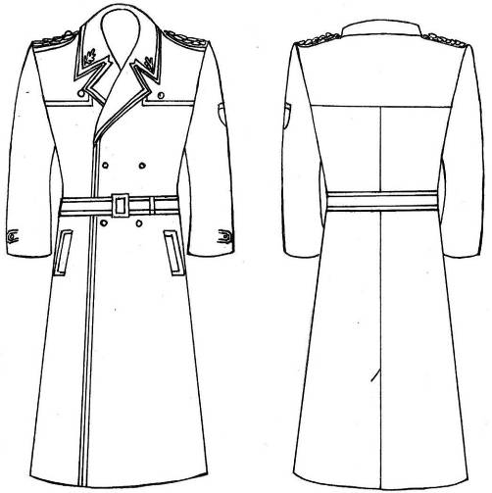
5. attēls. Vīriešu vasaras mētelis amatpersonām ar ģenerāļa speciālo dienesta pakāpi

3.2.3. sieviešu vasaras mētelis (6. attēls). Taisna silueta mētelis ar nobīdītu divu pogu (diametrs – 22 mm) aizdari un divām apdares pogām (diametrs – 22 mm). Priekšpuse ar krūšu iešuvēm un iegrieztām sānu kabatām ar līstīti. Mugurpuse ar vīli un šķēlumu. Uz plecu vīlēm – uzpleči ar vienu pogu (diametrs – 14 mm) un dienesta pakāpes atšķirības zīmēm;
3.2.4. sieviešu vasaras mētelis amatpersonām ar ģenerāļa speciālo dienesta pakāpi (6. attēls). Taisna silueta mētelis ar nobīdītu divu pogu (diametrs – 22 mm) aizdari un divām apdares pogām (diametrs – 22 mm). Priekšpuse ar krūšu iešuvēm un iegrieztām sānu kabatām ar līstīti. Mugurpuse ar vīli un šķēlumu. Uz plecu vīlēm – no zeltītiem diegiem pīti uzpleči ar apmalojumu un vienu pogu (diametrs – 14 mm). Iešūta atlokāma apkakle, apkakles stūros – zīmotne divu zeltītu ozollapu veidā. Apkaklei un priekšējai aizdares malai – apmalojums;

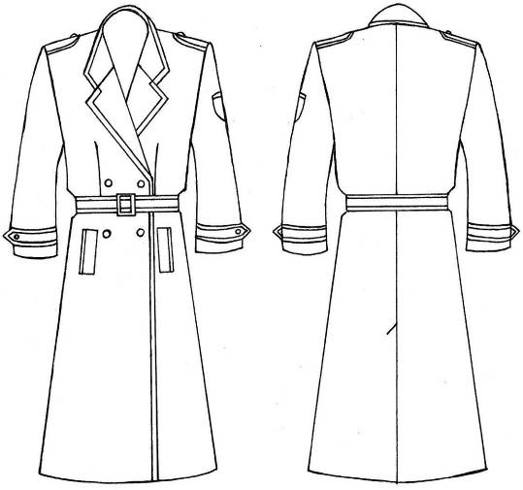
6. attēls. Sieviešu vasaras mētelis

3.3. ziemas virsjaka:
3.3.1. ziemas virsjaka (7. attēls). Pagarināta taisna silueta ūdensnecaurlaidīga auduma ziemas virsjaka ar siltinātu atpogājamu oderi un melnu mākslīgās kažokādas apkakli, četrām uzšūtām (divām krūšu un divām sānu) kabatām ar spiedpogu pārloku, četrām iegrieztām kabatām (viena uz kreisās piedurknes (ar rāvējslēdzēju) un trīs iekškabatas). Priekšpuse ar rāvējslēdzēju un piecu spiedpogu aizdari. Iešūtas divvīļu piedurknes ar piešūtām trikotāžas aprocēm. Uz plecu vīlēm – uzpleči ar vienu spiedpogu un dienesta pakāpes atšķirības zīmēm. Iešūta atlokāma apkakle, apkakles stūros – zīmotne "LV". Ar rāvējslēdzēju piestiprināma kapuce ar oderi. Virsjakas jostas daļā – no iekšpuses savelkama josta. Uz kreisās piedurknes – emblēma. Virs labās krūšu kabatas – uzšuve ar vārda pirmo burtu un uzvārdu;

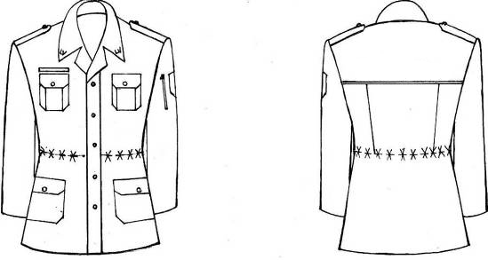
7. attēls. Ziemas virsjaka

3.3.2. ziemas virsjaka amatpersonām ar ģenerāļa speciālo dienesta pakāpi (8. attēls). Pagarināta taisna silueta ūdensnecaurlaidīga auduma ziemas virsjaka ar piepogājamu mākslīgās kažokādas apkakli melnā krāsā un apkakles stūros izšūtām zīmotnēm, četrām uzšūtām (divām krūšu un divām sānu) kabatām ar spiedpogu pārloku, piecām iegrieztām kabatām (divas uz piedurknēm (ar rāvējslēdzēju) un trīs iekškabatas). Priekšpuse ar rāvējslēdzēju un spiedpogu aizdari. Iešūtas divvīļu piedurknes ar piešūtām aprocēm. Uz plecu vīlēm – no zeltītiem diegiem pīti uzpleči ar apmalojumu un vienu pogu (diametrs – 14 mm). Uz kreisās piedurknes – ar zeltītiem diegiem izšūta emblēma. Iešūta atlokāma apkakle, apkakles stūros – zīmotne divu zeltītu ozollapu veidā. Uzpleči, apkakle un krūšu un sānu kabatu pārloki apstrādāti ar apmalojumu. Virsjakas jostas daļā – no iekšpuses savelkama josta. Virs labās krūšu kabatas – uzšuve ar vārda pirmo burtu un uzvārdu;

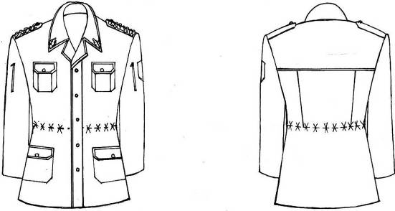
8. attēls. Ziemas virsjaka amatpersonām ar ģenerāļa speciālo dienesta pakāpi

3.4. speciālā ziemas virsjaka (9. attēls). Taisna silueta virsjaka ar speciāla elpojoša ūdensnecaurlaidīga materiāla virsdrānu, ar garām piedurknēm un noņemamu kapuci, ar centrālo rāvējslēdzēja aizdari un pārloku rāvējslēdzēja galviņas nosegšanai, ar pārmalas aizdarsloksni un pretsloksni vēja aizturei un līpaizdares joslām, kas iestrādātas aizdarsloksnē, lejasmalā spiedpoga. Uz kreisās piedurknes – emblēma, virs tās – Latvijas karogs. Abām puspriekšdaļām – horizontālas plecāja atdaļas un stāva savienojumā pārmala. Priekšpusē krūšu līmenī virs atdaļas simetriski izvietotas līpaizdares cilpiņu daļas joslas dienesta pakāpes atšķirības zīmēm (uzšuve ar vārda pirmo burtu un uzvārdu, kā arī pakāpe). Abām puspriekšdaļām krūšu līmenī iestrādātas divas simetriskas vertikālas iegrieztas kabatas ar līstīti un rāvējslēdzēja aizdari. Abās puspriekšdaļās iestrādātas divas simetriskas slīpas iegrieztas sānu kabatas ar līstīti un rāvējslēdzēja aizdari. Mugurdaļa ar horizontālu plecāja atdaļu. Virsjakas lejasmalā – gumija ar savilcēju piekļāvuma regulēšanai. Mugurdaļā lāpstiņu līmenī – uzraksts "IESLODZĪJUMA VIETU PĀRVALDE". Rocēs iešūtas divsleju garās piedurknes ar figūrveida elkoņu uzlikām no elkoņa līdz aprocei. Uz abām piedurknēm augšdelma līmenī uzšūtas simetriskas kabatas ar ūdensnecaurlaidīga rāvējslēdzēja aizdari un uzšūtu slokšņveida līpaizdares cilpiņu daļas joslu emblēmām. Piedurkņu dūrgalā divas aproces: virskārtā – aproce, kuru regulē ar līpaizdari, bet apakšējā kārtā – elastīga materiāla aproce. Zem roces iestrādātas gredzenveida atveres ventilācijai. Kreisās piedurknes apakšdelma līmenī uzšūta kabata ar ūdensnecaurlaidīga rāvējslēdzēja aizdari. Virsjakas sānos lejasmalā – līpaizdares. Virsjakas kaklē iestrādāta stāvapkakle un ar rāvējslēdzēju piestiprināma noņemama oderēta kapuce ar sinteponu. Kapuces priekšmalas tunelī ievērta aukla ar savilktni sejasmalas piekļāvuma regulēšanai un pakauša daļā iestrādāta aukla un savilcējs kapuces dziļuma un apjoma regulēšanai. Pilnvirsmas odere, kas siltināta ar sinteponu. Iekšpusē jostas daļā iestrādāta aukla ar fiksējošu savilktni virsjakas piekļāvuma regulēšanai. Abām puspriekšdaļām oderē horizontāli iestrādātas iekškabatas ar līpaizdari. Gar atdaļām, roci, pārmalas aizdarsloksni, lejasmalu, kabatām un kapuces ārmalu – apdares nošuve;

9. attēls. Speciālā ziemas virsjaka

3.5. virsjaka (10. attēls). Vairāku slāņu kombinēta auduma taisna silueta elastīga, vēja un ūdensnecaurlaidīga virsjaka ar kapuci, ar centrālo rāvējslēdzēja aizdari un pretsloksni vēja aizturei, iešūtu nolocītu figūrveida sloksni rāvējslēdzēja galviņas nosegšanai, iešūtu stāvapkakli. Mugurkaklē iešūta rāvējslēdzēja aizdare kapuces pievienošanai. Priekšdaļas plecu daļā un mugurdaļas plecu daļā (virs lāpstiņām) – atdaļas. Abās puspriekšdaļās krūšu līmenī zem atdaļas uzšūtas līpaizdares cilpiņu daļas joslas dienesta pakāpes atšķirības zīmēm (uzšuve ar vārda pirmo burtu un uzvārdu, kā arī pakāpe) un divas cilpas radiosakaru garnitūrai. Priekšdaļās krūšu līmenī zem atdaļas izvietotas divas simetriskas vertikālas kabatas ar rāvējslēdzēja aizdari. Abās puspriekšdaļās iestrādātas divas simetriskas slīpas sānkabatas ar rāvējslēdzēja aizdari. Mugurdaļā lāpstiņu līmenī – uzraksts "IESLODZĪJUMA VIETU PĀRVALDE". Divsleju garās piedurknes ar pagarinātu dūrgalu un atveri īkšķim. Kopgriezta virsjakas sāndaļa un apakšējā piedurknes daļa, sānu daļā zem roces – rāvējslēdzēja aizdare ar tīkliņa drānas ielaidumu (ķīli) vēdināšanai. Uz abām piedurknēm simetriski augšdelma līmenī iešūtas kabatas ar rāvējslēdzēja aizdari, uz tām uzšūtas figūrveida līpaizdares cilpiņu daļas joslas emblēmām. Piedurkņu elkoņdaļās – iešuve, kas veido izliekumu elkoņa apjomam. Virsjakas lejasmalas tunelī iestrādāta aukla ar savilktni piekļāvuma regulēšanai. Virsjakas sānos lejasmalā – līpaizdares. Uz kreisās piedurknes – emblēma, virs tās – Latvijas karogs. Abās puspriekšdaļās – tīkliņa drānas odere ar horizontāli iestrādātām iekškabatām ar līpaizdari. Gar atdaļu, apkakli, lejasmalu, dūrgalu, rāvējslēdzēja aizdari, kabatām un roci – apdares nošuve. Kapuces priekšmalas tunelī ievērta aukla ar savilktni sejasmalas piekļāvuma regulēšanai un pakauša daļā iestrādāta aukla un savilcējs kapuces dziļuma un apjoma regulēšanai;

10. attēls. Virsjaka

3.6. flīsa virsjaka (11. attēls). Taisna silueta flīsa virsjaka ar centrālo divpusēja rāvējslēdzēja aizdari un pretsloksni vēja aizturei. Priekšpusē – horizontālas plecāja atdaļas un stāva savienojumā uzlikumvīle. Priekšdaļā krūšu līmenī kreisajā pusē iestrādāta vertikāla kabata ar rāvējslēdzēju. Abās puspriekšdaļās iestrādātas divas simetriskas slīpas sānkabatas ar rāvējslēdzēja aizdari. Divsleju garās piedurknes (savienotas ar uzlikumvīli), ar dūrgalā iestrādātu elastīgu lenti, dūrgalos – horizontāla uzlikumvīle. Kopgriezta virsjakas sāndaļa un apakšējā piedurknes daļa (savienota ar uzlikumvīli). Uz kreisās piedurknes simetriski uzšūtas figūrveida līpaizdares cilpiņu daļas joslas emblēmām. Abās puspriekšdaļās krūšu līmenī zem atdaļas uzšūtas līpaizdares cilpiņu daļas joslas dienesta pakāpes atšķirības zīmēm (uzšuve ar vārda pirmo burtu un uzvārdu, kā arī pakāpe) un divas cilpas radiosakaru garnitūrai. Piedurkņu elkoņdaļas nostiprinātas ar figūrveida elkoņu uzliku no membrānas materiāla, kas iestrādāta uzlikumvīlē. Virsjakai iešūta stāvapkakle ar pārloku rāvējslēdzēja galviņas nosegšanai. Virsjakas lejasmalas tunelī iestrādāta aukla ar savilktni piekļāvuma regulēšanai. Uz kreisās rokas – emblēma, virs emblēmas – Latvijas karogs. Mugurdaļā lāpstiņu līmenī – uzraksts "IESLODZĪJUMA VIETU PĀRVALDE". Abām puspriekšdaļām horizontāli iestrādātas tīkliņa drānas iekškabatas ar līpaizdari. Gar rāvējslēdzēja aizdari, apakšmalu un kabatām – apdares nošuve. Gar priekšdaļas atdaļu, kakli, elkoņa uzliku un roci – uzlikumvīles;

11. attēls. Flīsa virsjaka

3.7. žakete:
3.7.1. vīriešu žakete (12. attēls). Taisna silueta žakete ar divām uzšūtām krūšu kabatām ar vienu pogu (diametrs – 22 mm) katrā pārlokā, divām iegrieztām sānu kabatām ar pārloku un divām iekškabatām. Priekšpuse ar vienrindas četru pogu (diametrs – 22 mm) aizdari. Virs labās krūšu kabatas – uzšuve ar vārda pirmo burtu un uzvārdu. Iešūta apkakle ar atlokiem. Iešūtas vienvīles piedurknes ar trim apdares pogām (diametrs – 14 mm). Uz plecu vīlēm – uzpleči ar vienu pogu (diametrs – 14 mm) un dienesta pakāpes atšķirības zīmēm. Uz kreisās piedurknes – emblēma. Apkakles stūros – zīmotne "LV";

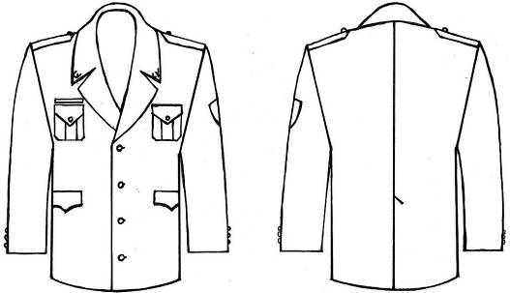
12. attēls. Vīriešu žakete

3.7.2. vīriešu žakete amatpersonām ar ģenerāļa speciālo dienesta pakāpi (13. attēls). Taisna silueta žakete ar nobīdītu divu pogu (diametrs – 22 mm) aizdari un divām apdares pogām (diametrs – 22 mm), divām uzšūtām krūšu kabatām ar pārloku, divām iegrieztām sānu kabatām ar aizpogājamu pārloku un divām iekškabatām. Mugurpuse ar vīli un šķēlumu. Iešūta apkakle ar atlokiem, apkakles stūros – zīmotne divu zeltītu ozollapu veidā. Iešūtas vienvīles piedurknes ar trim apdares pogām (diametrs – 14 mm). Uz plecu vīlēm – no zeltītiem diegiem pīti uzpleči ar apmalojumu un vienu pogu (diametrs – 14 mm), apkakles apmales līdz atlokiem, kā arī krūšu un sānu kabatu pārloki apstrādāti ar apmalojumu. Uz kreisās piedurknes – emblēma. Virs labās krūšu kabatas – uzšuve ar vārda pirmo burtu un uzvārdu;

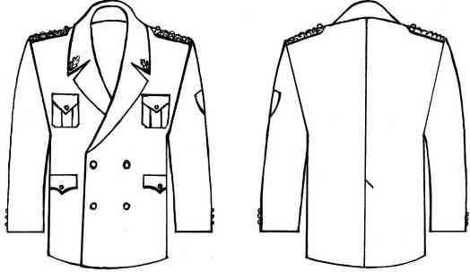
13. attēls. Vīriešu žakete amatpersonām ar ģenerāļa speciālo dienesta pakāpi

3.7.3. sieviešu žakete (14. attēls). Pieguloša silueta žakete ar nobīdītu divu pogu (diametrs – 22 mm) aizdari un četrām apdares pogām (diametrs – 22 mm). Priekšpuse ar četrām iešuvēm un divām iegrieztām sānu kabatām ar pārlokiem. Kreisajā pusē augšā – iegrieztā kabata ar līstīti. Labajā pusē kreisās krūšu kabatas līmenī – uzšuve ar vārda pirmo burtu un uzvārdu. Mugurpuse ar vīli. Iešūtas divvīļu piedurknes. Uz kreisās piedurknes – emblēma. Emblēma un dienesta pakāpes atšķirības zīmes uz uzpleča vai uzpleču pārvalka izšūtas ar metalizētiem zeltītas krāsas diegiem. Elkoņa vīle beidzas ar šķēlumu un trim apdares pogām (diametrs – 14 mm). Uz plecu vīlēm – uzpleči ar vienu pogu (diametrs – 14 mm) un dienesta pakāpes atšķirības zīmēm. Iešūta atlokāma apkakle ar atsevišķi piegrieztu stāvdaļu. Apkakles stūros – zīmotne "LV";
3.7.4. sieviešu žakete amatpersonām ar ģenerāļa speciālo dienesta pakāpi (14. attēls). Pieguloša silueta žakete ar nobīdītu divu pogu (diametrs – 22 mm) aizdari un četrām apdares pogām (diametrs – 22 mm). Priekšpuse ar četrām iešuvēm un divām iegrieztām sānu kabatām ar pārlokiem. Kreisajā pusē augšā – iegrieztā kabata ar līstīti. Labajā pusē kreisās krūšu kabatas līmenī – uzšuve ar vārda pirmo burtu un uzvārdu. Mugurpuse ar vīli. Iešūtas divvīļu piedurknes. Uz kreisās piedurknes – emblēma. Emblēma izšūta ar metalizētiem zeltītas krāsas diegiem. Uz žaketes plecu vīlēm – no zeltītas krāsas diegiem pīti uzpleči ar apmalojumu un vienu pogu (diametrs – 14 mm), apkakles apmales līdz atlokiem, kā arī krūšu un sānu kabatu pārloki apstrādāti ar apmalojumu. Apkakles stūros – zīmotne divu zeltītu ozollapu veidā;

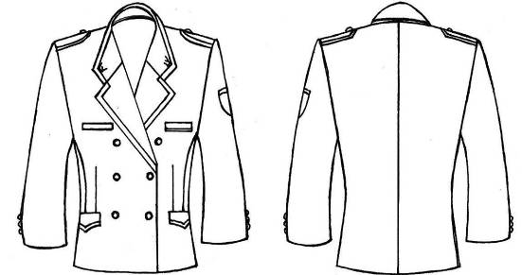
14. attēls. Sieviešu žakete

3.8. bikses:
3.8.1. bikses (15. attēls) ar rāvējslēdzēja aizdari (vīriešu biksēm – priekšpusē vidus vīlē, sieviešu biksēm – sānos labajā pusē) un sprādzi uz jostas. Uz jostas – astoņas cilpas un divi savilktņi. Priekšpuse ar divām ielocēm (pa vienai katrā pusē) un divām ieslīpām kabatām. Mugurpuse ar divām iešuvēm un vienu iegriezto kabatu ar cilpu un pogu (sieviešu biksēm – bez kabatas);

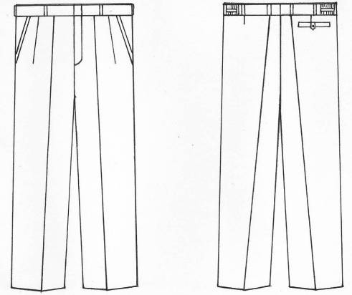
15. attēls. Bikses

3.8.2. bikses amatpersonām ar ģenerāļa speciālo dienesta pakāpi (16. attēls) ar piešūtu jostu vidukļa līnijā, rāvējslēdzēja aizdari priekšpusē (vidus vīlē) un sprādzi uz jostas. Uz jostas – astoņas cilpas un divi savilktņi. Priekšpuse ar divām ielocēm (pa vienai katrā pusē) un divām ieslīpām kabatām. Mugurpuse ar divām iešuvēm un vienu iegriezto kabatu ar cilpu un pogu. Bikšu ārējās vīlēs iešūtas 2 mm platas auduma iekantes un divi 20 mm plati uzšuvumi;

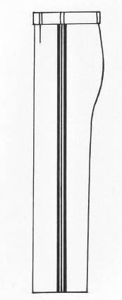
16. attēls. Bikses amatpersonām ar ģenerāļa speciālo dienesta pakāpi

3.9. ziemas bikses (17. attēls). Siltinātas ziemas bikses ar paaugstinātu jostas daļu (siltais puskombinezons) un pārplecu lencēm. Ūdensnecaurlaidīga virsdrāna – blīvaudums (membrānas materiāls). Taisns siluets ar mugurdaļā paaugstinātu figūrveida piejostu, priekšvīlē rāvējslēdzēja pārmalas aizdare, kuru piejostas galos noslēdz līpaizdare. Abās priekšstarās iestrādātas slīpas sānkabatas ar rāvējslēdzēja aizdari. Bikšu priekšdaļā ceļgalu līmenī – griezumlīnijas vertikālajām atdaļām no bikšu staru vīļu puses un četras iešuves, pa divām no katras vīles puses (kustību ērtumam). Bikšu staru lejasmalās simetriski pret iekšvīli – noturīga materiāla figūrveida uzlikas. Bikšu staru lejasmalās sānu vīlē iestrādāta rāvējslēdzēja aizdare ar ķīļveida paplatinājuma detaļu un līpaizdarēm apjoma regulēšanai un bikšu nēsāšanai virs zābaka, horizontālajā griezumlīnijā bikšu lejasmalas iekšpusē iešūta ūdensnecaurlaidīga materiāla kārta ar elastīgu lenti lejasmalā. Mugurdaļā jostas vietā iestrādāta 40 mm plata elastīga gumijas lente piekļāvuma regulēšanai un jostas cilpas. Abām mugurstarām figūrveida sēžas uzlika. Iestrādāts starpstaru ķīlis. Abas staras uz pleciem satur 40 mm platas vienlaidus elastīgas gumijas lentes pārplecu lences, kas savienotas ar mugurstarām. Priekšpusē tās ir regulējama garuma un ievērtas aizdarņos. Pilnvirsmas odere, kas siltināta ar sinteponu. Gar sānu vīli un iekšējo vīli – apdares nošuve. Gar sēdvīli, slīpo sānkabatu atverēm, priekšējo vīli, pārmalas aizdarsloksni un lejasmalu – divas paralēlas nošuves;

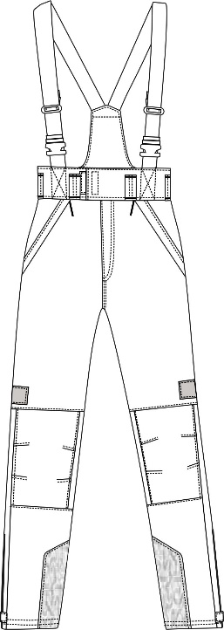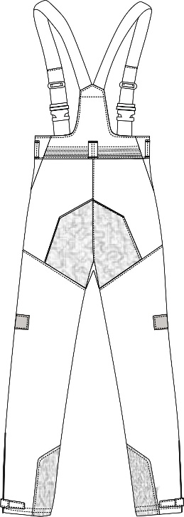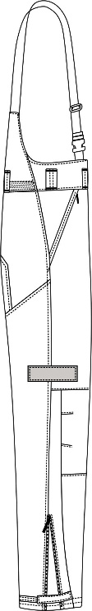
17. attēls. Ziemas bikses

3.10. vasaras bikses (18. attēls). Jauktšķiedru auduma taisna silueta garās bikses. Bikšu priekšvīlē rāvējslēdzēja pārmalas aizdare, kas piejostas galos noslēgta ar pogas aizdari. Abās priekšstarās iestrādātas slīpas sānkabatas. Simetriski pret sānu vīli – divas uzšūtas kabatas ar pretieloci, figūrveida pārloku un līpaizdari. Bikšu priekšējā daļā ceļgalu līmenī ir griezuma līnijas ar vertikālām atdaļām no bikšu staru vīļu puses un četras iešuves – pa divām no katras vīles puses (kustību ērtumam). Bikšu staru lejasmalās iestrādātas līpaizdares apjoma regulēšanai, horizontālā griezuma līnijā bikšu lejasmalas iekšpusē iešūta elastīga materiāla pēdsloksne bikšu nēsāšanai zābakā un iestrādāta ar rāvējslēdzēju piestiprināma ūdensnecaurlaidīga materiāla kārta ar elastīgu lenti lejasmalā. Jostas ievēršanai uzšūtas piecas (lielākiem izmēriem – septiņas) jostas cilpas. Abām mugurstarām gurnu līmenī ir slīpas atdaļas un iešūtas slīpas figūrveida sānkabatas ar līpaizdari. Iestrādāts starpstaru ķīlis. Gar bikšu sānu vīli, iekšējo un priekšējo vīli, pārmalas aizdarsloksni, slīpo sānkabatu atverēm, stilbu kabatu, pārloku, apakšmalu un kabatām – apdares nošuve. Gar sēdvīli un mugurdaļas atdaļu – trīs paralēlas nošuves;

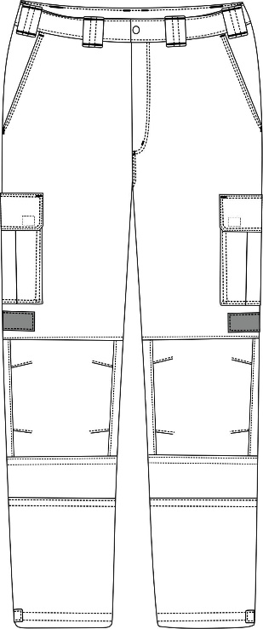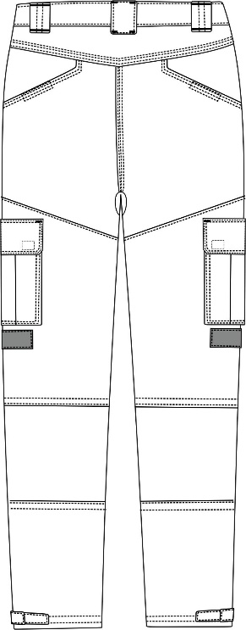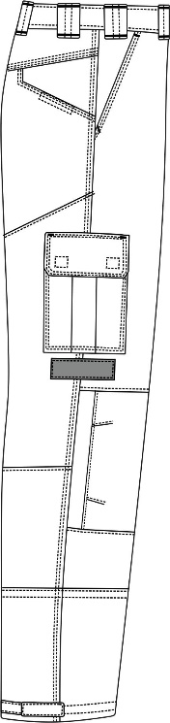
18. attēls. Vasaras bikses

3.11. svārki (19. attēls). Svārki ar oderi, vidukļa līnijā piešūtu jostu un rāvējslēdzēja aizdari, mugurpuses vīlē uz jostas – vienas pogas aizdare. Priekšpuse ar divām iešuvēm. Mugurpuse ar divām iešuvēm, vīli un šķēlumu;

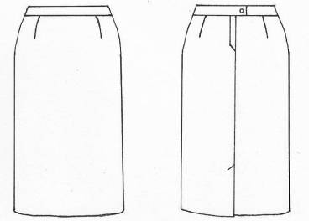
19. attēls. Svārki

3.12. blūze:
3.12.1. blūze ar īsām piedurknēm (20. attēls). Blūze tumši pelēkā vai baltā krāsā ar piecu pogu aizdari pa aizdarsloksni un vienu pogu uz apkakles stāvdaļas. Priekšpuse ar uzšūtām krūšu kabatām un pārloku ar vienu pogu. Mugurpuse ar piešūtu atdaļu. Iešūtas īsas vienvīles piedurknes. Uz plecu vīlēm – uzpleči ar pārvalkiem, vienu pogu un dienesta pakāpes atšķirības zīmēm. Virs labās kabatas – uzšuve ar vārda pirmo burtu un uzvārdu. Virs kreisās kabatas – uzšuve "IESLODZĪJUMA VIETU PĀRVALDE". Priekšpusē zem apkakles iešūtas divas pogas kaklasaites stiprināšanai;

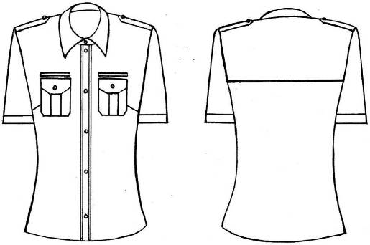
20. attēls. Blūze ar īsām piedurknēm

3.12.2. blūze ar garām piedurknēm (21. attēls). Blūze tumši pelēkā vai baltā krāsā ar piecu pogu aizdari pa aizdarsloksni un vienu pogu uz apkakles stāvdaļas. Priekšpuse ar uzšūtām krūšu kabatām un pārloku ar vienu pogu. Mugurpuse ar piešūtu atdaļu. Iešūtas vienvīles piedurknes ar piešūtu aproci un vienas pogas aizdari. Uz plecu vīlēm – uzpleči ar pārvalkiem, vienu pogu un dienesta pakāpes atšķirības zīmēm. Priekšpusē zem apkakles iešūtas divas pogas kaklasaites stiprināšanai;

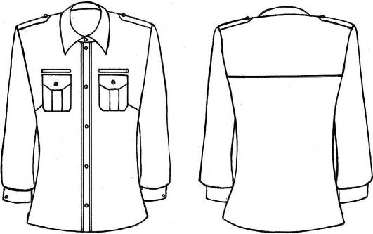
21. attēls. Blūze ar garām piedurknēm

3.13. vīriešu krekls:
3.13.1. krekls ar īsām piedurknēm (22. attēls). Krekls tumši pelēkā vai baltā krāsā ar septiņu pogu aizdari pa aizdarsloksni un vienu pogu uz apkakles stāvdaļas. Priekšpuse ar uzšūtām krūšu kabatām un pārloku ar vienu pogu. Virs labās kabatas – uzšuve ar vārda pirmo burtu un uzvārdu. Virs kreisās kabatas – uzšuve "IESLODZĪJUMA VIETU PĀRVALDE". Mugurpuse ar piešūtu atdaļu. Iešūtas vienvīles piedurknes. Uz plecu vīlēm – uzpleči ar pārvalkiem, vienu pogu un dienesta pakāpes atšķirības zīmēm;

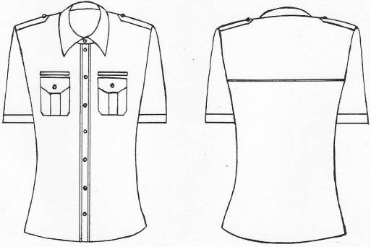
22. attēls. Krekls ar īsām piedurknēm

3.13.2. krekls ar garām piedurknēm (23. attēls). Krekls tumši pelēkā vai baltā krāsā ar septiņu pogu aizdari pa aizdarsloksni un vienu pogu uz apkakles stāvdaļas. Priekšpuse ar uzšūtām krūšu kabatām un pārloku ar vienu pogu. Mugurpuse ar piešūtu atdaļu. Iešūtas vienvīles piedurknes ar piešūtu aproci un vienas pogas aizdari. Uz plecu vīlēm – uzpleči ar pārvalkiem, vienu pogu un dienesta pakāpes atšķirības zīmēm;

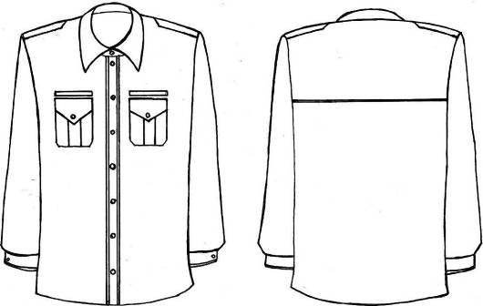
23. attēls. Krekls ar garām piedurknēm

3.14. polo krekls (24. attēls). Trikotāžas auduma taisna silueta krekls ar īsām iešūtām piedurknēm, vienrindas triju pogu aizdari ar aizdarsloksni. Virs krūšu līmeņa uzšūtas līpaizdares cilpiņu daļas joslas dienesta pakāpes atšķirības zīmēm (uzšuve ar vārda pirmo burtu un uzvārdu, kā arī pakāpe) un divas cilpas radiosakaru garnitūrai. Krekla lejasmalā sānos – šķēlumi. Adīta, elastīga atlokapkakle. Krekla mugurdaļā lāpstiņu līmenī – uzraksts "IESLODZĪJUMA VIETU PĀRVALDE". Gar griezumlīnijām, piedurkņu lejasmalu, pārmalas aizdarsloksni un lejasmalu – apdares nošuve;

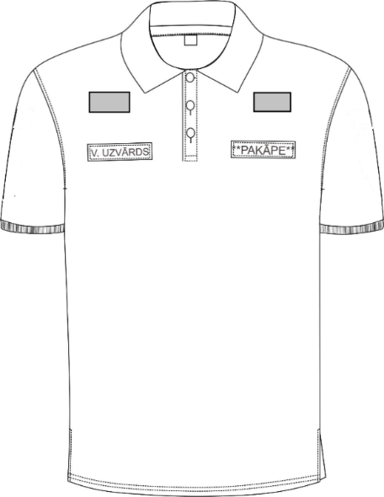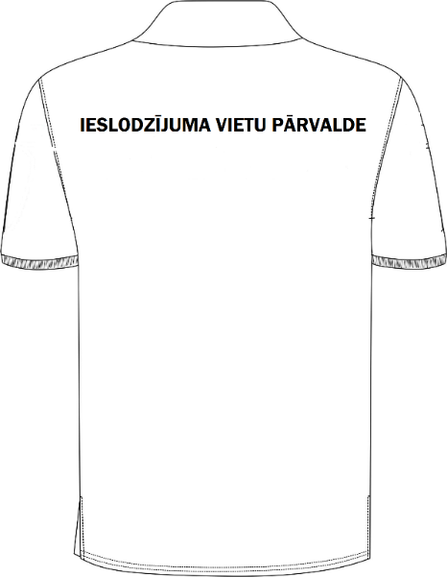
24. attēls. Polo krekls

3.15. virskrekls (25. attēls). Jauktšķiedras auduma taisna silueta krekls ar garām piedurknēm. Centrālā vienrindu slēptā aizdare ar septiņām pogām, nostiprinājumiem uz pārmalas starp tām, vienu pogu uz apkakles stāvdaļas. Iešūta, atlokāma apkakle ar stāvdaļu. Abām puspriekšdaļām – plecāja atdaļa ar līpaizdares cilpiņu daļas joslām dienesta pakāpes atšķirības zīmēm (uzšuve ar vārda pirmo burtu un uzvārdu, kā arī pakāpe) un divām cilpām radiosakaru garnitūrai. Priekšdaļās krūšu līmenī atdaļas griezumlīnijā – divas simetriski uzšūtas kabatas ar līpaizdari un slīpu dubultu nošuvi kabatas apakšējā stūrī un divas simetriski uzšūtas kabatas ar pretieloci, figūrveida pārloku un līpaizdari. Kabatu apakšējā daļa iestrādāta horizontālā griezumlīnijā. Mugurdaļas lāpstiņu līmenī – dubulta atdaļa, zem tās – uzraksts "IESLODZĪJUMA VIETU PĀRVALDE". Uz kreisās vienvīles piedurknes augšdelma daļā uzšūtas figūrveida līpaizdares cilpiņu daļas joslas emblēmām. Padusēs – gredzenveida atveres. Piedurkņu lejasmalā – divas ieloces un aizdarsloksnes (iegriezumi), kas apstrādātas ar apmalojumu. Piedurkņu aproces gali ar pogcauruma un pogas aizdari. Krekla lejasmala dubulti nolocīta un nošūta. Gar plecu vīlēm, atdaļu un kabatām – divas apdares nošuves, gar roci, sānu vīli, pārmalas aizdarsloksni, lejasmalu, aproci un apkakli – apdares nošuve;

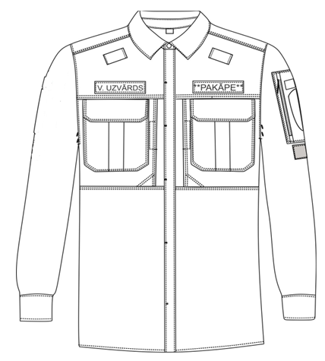
25. attēls. Virskrekls

3.16. kaklasaite:
3.16.1. vīriešu kaklasaite (26. attēls). Klasiska kaklasaite karmīnsarkanā krāsā;

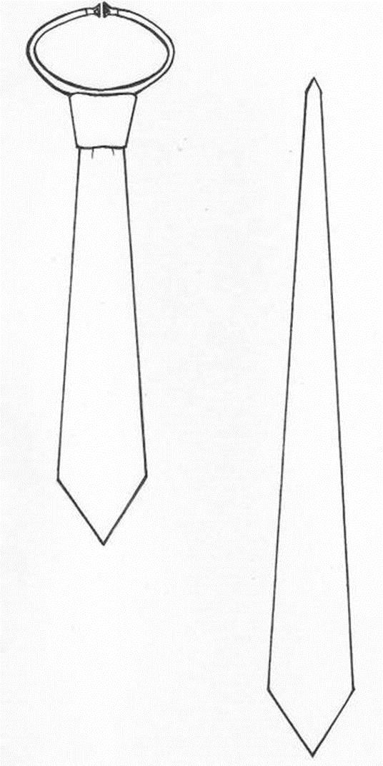
26. attēls. Vīriešu kaklasaite

3.16.2. sieviešu kaklasaite (27. attēls). Ar divām pogām piepogājama dubultšuvuma kaklasaite karmīnsarkanā krāsā ar baltu lenti pa vidu;

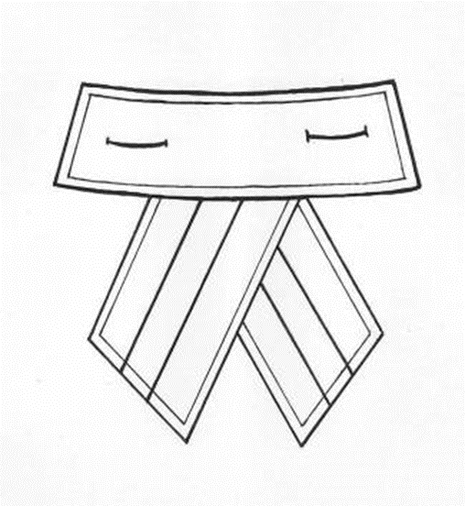
27. attēls. Sieviešu kaklasaite

3.17. kaklasaites saspraude (28. attēls). Dzeltena metāla saspraude (garums – 60 mm, platums – 5 mm), vidū – 10 mm plata un 15 mm augsta emblēma;

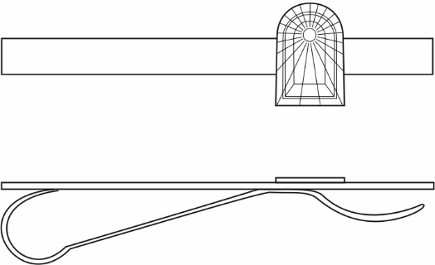
28. attēls. Kaklasaites saspraude

3.18. zeķes un zeķbikses. Zeķes tumši pelēkā vai melnā krāsā. Sieviešu zeķbikses miesas krāsā;
3.19. cimdi:
3.19.1. ādas cimdi melnā krāsā;
3.19.2. adīti cimdi tumši pelēkā vai melnā krāsā;
3.19.3. ziemas cimdi. Ikdienas siltie cimdi tumši pelēkā vai melnā krāsā no 100 % poliestera ar poliuretāna pārklājumu, ūdeni, vēju necaurlaidīgi, elpojoši. Audums uz plaukstas daļas pārklāts ar gumijotu materiālu, lai palielinātu cimda nodilumizturību un saķeri ar citiem priekšmetiem. Odere elpojoša, nodrošina labu siltuma izolāciju;
3.20. šalle. Adīta šalle tumši pelēkā vai melnā krāsā. Garums – 120 cm, platums – 20 cm;
3.21. ieročjosta un siksna. Ādas vai sintētiska materiāla siksna melnā vai tumši pelēkā krāsā. Ieročjostas platums – 50 mm, bikšu siksnas platums – 35 mm;
3.22. pulovers (29. attēls). Adīts pulovers ar apaļu kakla izgriezumu. Uz pleciem un piedurknēm – auduma uzšuves. Uz plecu vīlēm – uzpleči ar pārvalkiem, vienu pogu un dienesta pakāpes atšķirības zīmēm. Uz piedurknēm virs elkoņiem uzšūtas kabatas. Uz kreisās piedurknes kabatas – emblēma. Priekšpusē krūšu līmenī – uzšuve ar vārda pirmo burtu un uzvārdu;

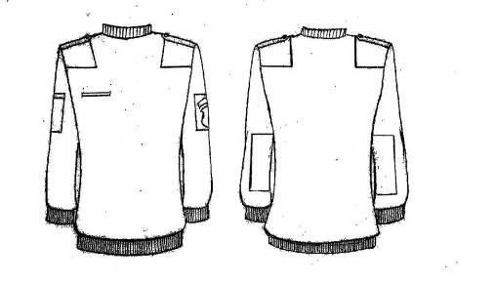
29. attēls. Pulovers

3.23. ziemas cepure:
3.23.1. vīriešu un sieviešu ziemas cepure – ausaine (30. attēls). Oderēta cepure ar nagu. Cepures priekšpuses vidū – kokarde;

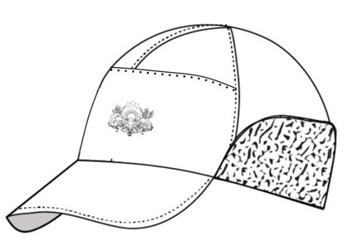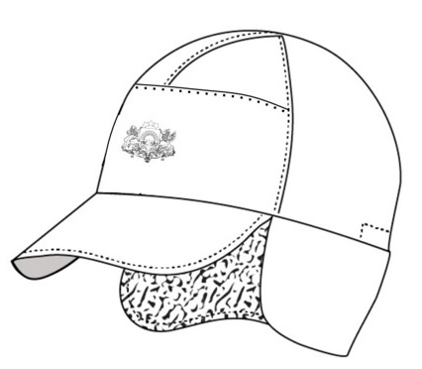
30. attēls. Ziemas cepure – ausaine

3.23.2. vīriešu un sieviešu ziemas cepure (flīsa) (31. attēls). Flīsa cepure ar atloka daļu. Priekšdaļā atlocījuma vidū piešūta kokarde;

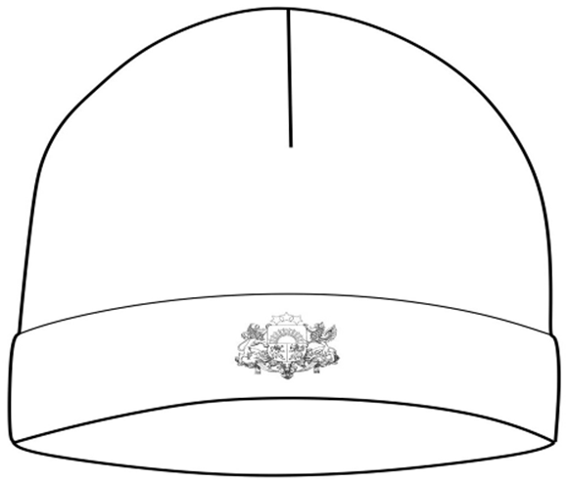
31. attēls. Ziemas cepure (flīsa)

3.23.3. ziemas cepure amatpersonām ar ģenerāļa speciālo dienesta pakāpi (32. attēls). Cepures priekšējā un aizmugurējā siena, virsdaļa un mākslīgās kažokādas uzmale melnā krāsā. Mākslīgās kažokādas uzmale piepogājama ar spiedpogām. Cepures augšējās daļas šķautnes apmale un augšējās daļas stiprinājuma vieta pie pamatnes apstrādāta ar apmalojumu. Pamatnes priekšpusē ar divām pogām piestiprināta pīta dekoratīva aukliņa zeltītā krāsā. Cepures priekšpusē – nags, kas apšūts ar zeltītas krāsas ozollapu dekoru. Cepures priekšpuses vidū – kokarde ar krāsainu lielā valsts ģerboņa attēlu;

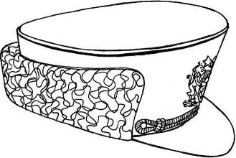
32. attēls. Ziemas cepure amatpersonām ar ģenerāļa speciālo dienesta pakāpi

3.24. vasaras cepure:
3.24.1. vīriešu vasaras cepure (naģene) (33. attēls). Cepure ar ovālas formas augšējo daļu, pamatni un apmali. Priekšpusē – nags. Augšējās daļas šķautnes apmale un augšējās daļas stiprinājuma vieta pie pamatnes apstrādāta ar apmalojumu. Pamatnes priekšpusē ar divām pogām (diametrs – 14 mm) sānos piestiprināta pīta dekoratīvā aukliņa zeltītā krāsā. Pamatnes priekšpuses vidū – kokarde;

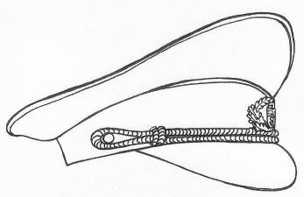
33. attēls. Vīriešu vasaras cepure (naģene)

3.24.2. vīriešu vasaras cepure (naģene) amatpersonām ar ģenerāļa speciālo dienesta pakāpi (34. attēls). Cepure ar ovālas formas augšējo daļu, pamatni un apmali. Priekšpusē – nags, kas apšūts ar zeltītas krāsas ozollapu dekoru. Augšējās daļas šķautnes apmale un augšējās daļas stiprinājuma vieta pie pamatnes apstrādāta ar apmalojumu. Pamatnes priekšpusē ar divām pogām (diametrs – 14 mm) piestiprināta pīta dekoratīva aukliņa zeltītā krāsā. Pamatnes priekšpuses vidū – kokarde ar krāsainu lielā valsts ģerboņa attēlu;

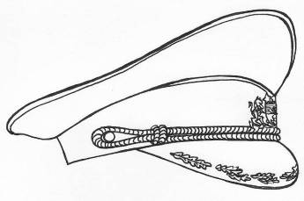
34. attēls. Vīriešu vasaras cepure (naģene) amatpersonām ar ģenerāļa speciālo dienesta pakāpi

3.24.3. sieviešu vasaras cepure (35. attēls). Ovālas formas cepure ar dubultu stiprinātu uzlocītu apmali. Priekšpuses vidū – kokarde. Cepures priekšējā daļā – pīta dekoratīva aukliņa zeltītā krāsā, kas galos piestiprināta ar divām pogām (diametrs – 14 mm). Cepures iekšpusē apakšmala apšūta ar 3–4 cm platu ripsa lenti;
3.24.4. sieviešu vasaras cepure amatpersonām ar ģenerāļa speciālo dienesta pakāpi (35. attēls). Ovālas formas cepure ar dubultu stiprinātu uzlocītu apmali. Priekšpuses vidū – kokarde ar krāsainu lielā valsts ģerboņa attēlu. Cepures priekšējā daļā – pīta dekoratīva aukliņa zeltītā krāsā, kas galos piestiprināta ar divām pogām (diametrs – 14 mm), apmales priekšpuse apšūta ar zeltītas krāsas ozollapu dekoru. Cepures iekšpusē apakšmala apšūta ar 3–4 cm platu ripsa lenti;

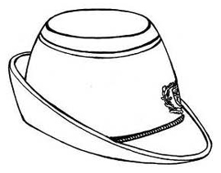
35. attēls. Sieviešu vasaras cepure

3.25. vīriešu un sieviešu žokejcepure (36. attēls). Auduma žokejcepure ar pagarinātu nagu, priekšpuses vidū – kokarde;

36. attēls. Vīriešu un sieviešu žokejcepure

3.26. vīriešu un sieviešu berete (37. attēls). Filca berete. Priekšpuses vidū – kokarde;

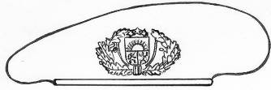
37. attēls. Vīriešu un sieviešu berete

3.27. kurpes:
3.27.1. vīriešu un sieviešu kurpes (38. attēls). Gludas dabīgās ādas ikdienas darba kurpes melnā krāsā, paredzētas vāji šķēršļotam apvidum, komfortablas, vieglas, elpojošas, ūdensnecaurlaidīgas, antistatiskas, ar termoplastiska poliuretāna zoli. Virsma – mitrumu atgrūdoša, nodilumizturīga, ar noturīgu krāsojumu. Mēlīte – anatomiski veidota, polsterēta. Aizdare ar saitēm melnā krāsā. Melni aizdares caurumiņi (actiņas) un ādas cilpa mēlītes fiksācijai;

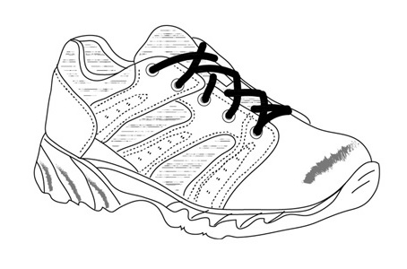
38. attēls. Vīriešu un sieviešu kurpes

3.27.2. klasiskas vīriešu kurpes (39. attēls). Klasiskas dabīgās ādas vīriešu kurpes melnā krāsā ar ērtu paplašinātu purngala daļu. Zole – formēta, ar noturīgu krāsojumu, nodilumizturīga, sala un mitruma izturīga, neslīdoša, no gumijas vai termoplasta, melnā krāsā. Zoles biezums – ne mazāk kā 10 mm (ieskaitot reljefu). Papēdis – ne augstāks par 3 cm (kopā ar zoli). Iekšējā dabīgās ādas zole – ielīmēta vai izņemama, var būt kombinācijā ar citu atbilstošu materiālu, papēža un tiltiņa daļā dublēta ar mīkstu materiālu. Aizdare ar saitēm melnā krāsā, kas izvērtas caur atbilstoša skaita aizdares caurumiņu (actiņu) pāriem. Sintētiska, neslīdoša materiāla saites;

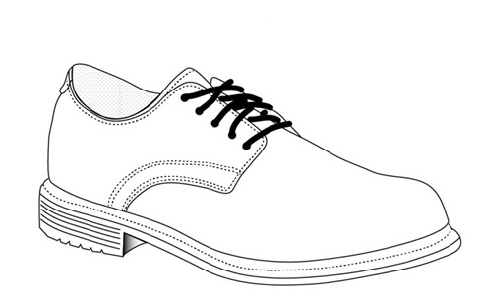
39. attēls. Klasiskas vīriešu kurpes

3.27.3. sieviešu kurpes (40. attēls). Dabīgās ādas sieviešu laiviņkurpes melnā krāsā. Zole – formēta, ar noturīgu krāsojumu, nodilumizturīga, sala un mitruma izturīga, neslīdoša, no gumijas vai termoplasta (ar neizteiktu reljefu), melnā krāsā. Zoles biezums – 5–8 mm (ieskaitot reljefu). Papēža augstums – 30–60 mm (kopā ar zoli). Papēža forma – taisna vai ar sašaurinājumu lejasdaļā līdz 20 % no augšējās daļas. Iekšējā dabīgās ādas zole – ielīmēta vai izņemama, var būt kombinācijā ar citu atbilstošu materiālu, papēža un tiltiņa daļā dublēta ar mīkstu materiālu;

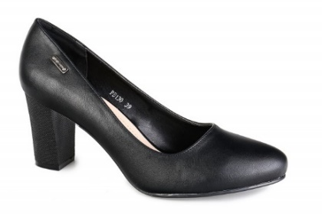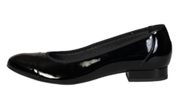
40. attēls. Sieviešu kurpes

3.28. zābaki:
3.28.1. vīriešu un sieviešu vissezonas zābaki (41. attēls). Daudzfunkcionāli ikdienas saišu zābaki melnā krāsā ar īsiem stulmiem, paredzēti vāji šķēršļotam apvidum, komfortabli, viegli, elpojoši, ūdensnecaurlaidīgi, antistatiski, ar profilētu zoli. Āda – kombinēta, gluda, mīksta, elastīga un ūdensizturīga. Odere – izturīga, elpojoša, no trīsslāņu (membrānas materiāls) materiāla, kas pieskaņots apavu krāsai. Zole – izturīga, antistatiska, neslīdoša, viegla, no gumijas, poliuretāna vai ekvivalenta materiāla. Mēlīte ar mīkstu polsterējumu, piešūta pie stulma, veidojot kabatu un nodrošinot aizsardzību pret mitrumu. Iekšējā zole – izņemama, termiski izolējoša, mitrumu absorbējoša, ātri žūstoša, antistatiska. Visas apdares šuves pārklātas ar sviedrus uzsūcošām lentēm. Aizdare ar slēgtiem āķiem, saitējums ar sintētiskas šķiedras saiti, ar hidrofobām īpašībām;

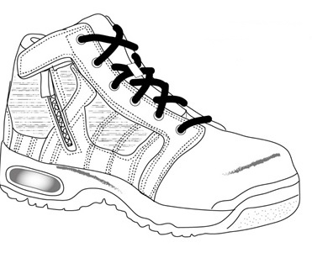
41. attēls. Vīriešu un sieviešu vissezonas zābaki

3.28.2. vīriešu ziemas zābaki (42. attēls). Gludas dabīgās ādas ziemas zābaki melnā krāsā ar saitēm, īsiem stulmiem, paredzēti vāji šķēršļotam apvidum, komfortabli, viegli, elpojoši, ūdensnecaurlaidīgi, antistatiski, ar termoplastiska poliuretāna zoli. Zole – mitrumu atgrūdoša, nodilumizturīga, ar noturīgu krāsojumu, melnā krāsā. Mēlīte anatomiski veidota, polsterēta. Melni aizdares caurumiņi (actiņas) un ādas cilpa mēlītes fiksācijai. Zoles biezums – ne mazāk kā 10 mm (ieskaitot reljefu). Zoles reljefs – vismaz 3 mm. Papēdis – ne augstāks par 3 cm (kopā ar zoli). Saistzole – izņemama, mazgājama, antibakteriāla, ortopēdiska, mitrumu uzsūcoša;

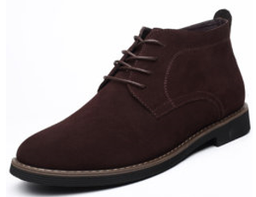
42. attēls. Vīriešu ziemas zābaki

3.28.3. sieviešu ziemas zābaki (43. attēls). Dabīgās ādas sieviešu zābaki melnā krāsā. Virsāda – gluda, hidrofoba. Aizdare – rāvējslēdzējs sānā. Zābaka augšdaļā aizmugurē iestrādāts papildu rāvējslēdzējs 180–200 mm. Pēc pilnas papildu rāvējslēdzēja atvēršanas aiz tā iestrādātais mīkstais ieliktnis ļauj paplašināt zābaka augšdaļu vismaz par 65 mm. Zābaka vilnas odere ir noturīga pret krāsojumu un izdilumu. Papēža forma – taisna. Papēža augstums – 33–35 mm (kopā ar zoli). Zole – sala un mitruma izturīga, neslīdoša, no gumijas vai termoplasta (ar izteiktu reljefu) – no augstas pretnodiluma pakāpes materiāliem, kas zolei nodrošina amortizāciju un vieglumu. Zoles biezums 8–10 mm (ieskaitot reljefu). Iekšējā kažokādas zole – ielīmēta vai izņemama, papēža un tiltiņa daļā dublēta ar mīkstu materiālu.

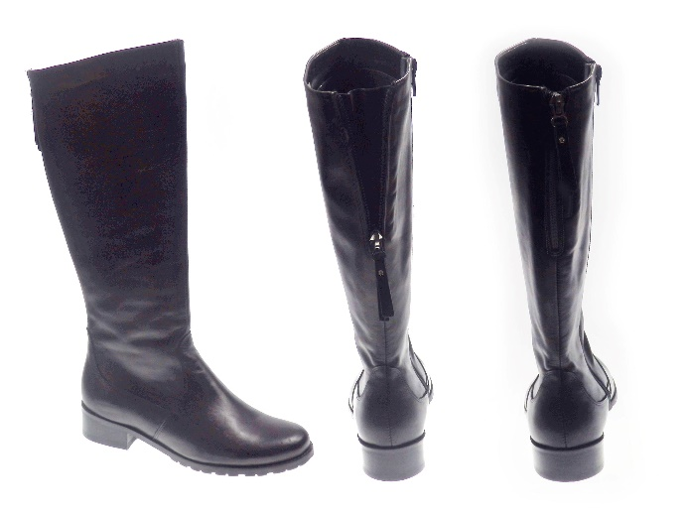
43. attēls. Sieviešu ziemas zābaki

4. Amatpersonu identifikācijas un atšķirības zīmes un to apraksts:
4.1. personas identifikācijas zīme (44. attēls). Tumši pelēkas krāsas auduma lente, uz kuras simetriski pa vidu izvietots amatpersonas vārda pirmais burts un uzvārds dzeltenā krāsā;

44. attēls. Personas identifikācijas zīme

4.2. iestādes identifikācijas zīme (45. attēls). Tumši pelēkas krāsas auduma lente, uz kuras simetriski pa vidu izvietots uzraksts "IESLODZĪJUMA VIETU PĀRVALDE" dzeltenā krāsā;

45. attēls. Iestādes identifikācijas zīme

4.3. Latvijas valsts karoga emblēma (46. attēls). Izšūta emblēma ar Latvijas valsts karoga attēlu. Emblēmas augstums – 35 mm, platums – 70 mm;

46. attēls. Latvijas valsts karoga emblēma

4.4. Ieslodzījuma vietu pārvaldes emblēma (47. attēls). Emblēmas augstums – 110 mm, platums – 70 mm. Pamatne tumši pelēkā krāsā, gar tās malu – 2 mm plata kontūra, centrā – saule, kuras stari iespīd logā. Apakšdaļā – uzraksts "IESLODZĪJUMA VIETU PĀRVALDE" dzeltenā krāsā;

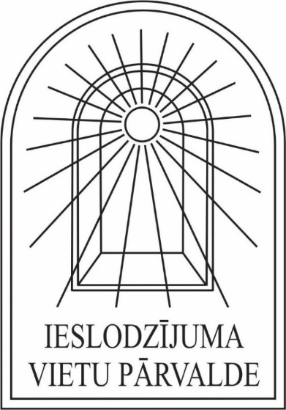
47. attēls. Ieslodzījuma vietu pārvaldes emblēma

4.5. speciālās dienesta pakāpes atšķirības zīmes ir izšūtas uz tumši pelēkas krāsas auduma ar metalizētiem zeltītas krāsas diegiem;
4.6. amatpersonu dienesta pakāpju atšķirības zīmes ir šādas:
4.6.1. ierindnieks (48. attēls). Uz atšķirības zīmes nav dienesta pakāpes apzīmējuma;

48. attēls. Ierindnieks

4.6.2. kaprālis (49. attēls). Uz atšķirības zīmes simetriski pa vidu horizontāli izvietota 10 mm plata josla;

49. attēls. Kaprālis

4.6.3. seržants (50. attēls). Uz atšķirības zīmes simetriski pa vidu horizontāli viena zem otras izvietotas divas 10 mm platas joslas;

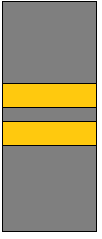
50. attēls. Seržants

4.6.4. virsseržants (51. attēls). Uz atšķirības zīmes simetriski pa vidu horizontāli izvietota 20 mm plata josla;

51. attēls. Virsseržants

4.6.5. virsniekvietnieks (52. attēls). Uz atšķirības zīmes simetriski pa vidu horizontāli viena zem otras izvietota 10 mm plata josla un 12 x 12 mm liela zīmotne romba veidā;

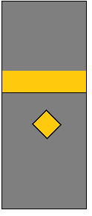
52. attēls. Virsniekvietnieks

4.6.6. leitnants (53. attēls). Uz atšķirības zīmes simetriski pa vidu vertikāli viena zem otras izvietotas divas 12 x 12 mm lielas zīmotnes romba veidā;

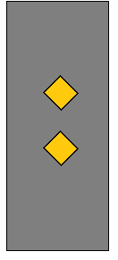
53. attēls. Leitnants

4.6.7. virsleitnants (54. attēls). Uz atšķirības zīmes simetriski pa vidu vertikāli viena zem otras izvietotas trīs 12 x 12 mm lielas zīmotnes romba veidā;

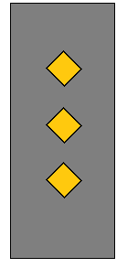
54. attēls. Virsleitnants

4.6.8. kapteinis (55. attēls). Uz atšķirības zīmes simetriski pa vidu vertikāli viena zem otras izvietotas četras 12 x 12 mm lielas zīmotnes romba veidā;

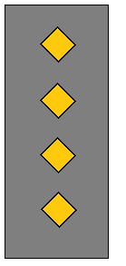
55. attēls. Kapteinis

4.6.9. majors (56. attēls). Uz atšķirības zīmes simetriski pa vidu izvietota zīmotne astoņstaru zvaigznes veidā;

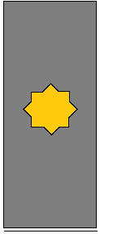
56. attēls. Majors

4.6.10. pulkvežleitnants (57. attēls). Uz atšķirības zīmes simetriski pa vidu vertikāli viena zem otras izvietotas divas zīmotnes astoņstaru zvaigznes veidā;

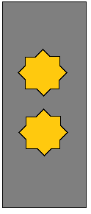
57. attēls. Pulkvežleitnants

4.6.11. pulkvedis (58. attēls). Uz atšķirības zīmes simetriski pa vidu vertikāli viena zem otras izvietotas trīs zīmotnes astoņstaru zvaigznes veidā;

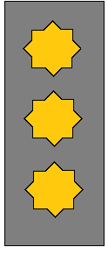
58. attēls. Pulkvedis

4.6.12. ģenerālis (59. attēls). Uz atšķirības zīmes simetriski pa vidu vertikāli visā tās garumā izvietota zīmotne četru auklu pīnes veidā.

59. attēls. Ģenerālis"

Ministru prezidents A. K. Kariņš

Ministru prezidenta biedrs,
tieslietu ministrs J. Bordāns

